МеждународныйЭкоБиоСалон на выставке «Продэкспо-2015»:
«СОХРАНИТЬ И РАСШИРИТЬ РЫНОК ЭКОБИОПРОДУКЦИИ В РОССИИ!»

Эта идея объединила и организаторов, и участников традиционного Международного ЭкоБиоСалона на выставке«Продэкспо-2015».
В нынешних сложных экономических условиях органический рынок в России находится в весьма непростом положении. Однако для многих компаний, работающих в этом секторе, очень важно сегодня продемонстрировать свою готовность остаться на рынке, продолжать и расширять свою деятельность, от которой зависит наше с вами здоровье и здоровье наших детей и близких.
Мы, и организаторы, и участники салона – единая сплоченная команда, решившая собраться на крупнейшей продовольственной выставке страны с тем, чтобы постараться убедить как профессионалов, так и потребителей, что натуральные и полезные продукты в России есть. И мызнаем, что доверие потребителей остается за теми производителями и торговыми организациями, которые и в сложные времена не изменяют своим принципам, понимая, что производство и реализация экологически чистых и органических продуктов сегодня – самый перспективный и динамично развивающийся сектор в мире. Россия обладает, в этом смысле, колоссальным потенциалом, о чем свидетельствует и неизменная популярность нашего салона и конференции, которые ежегодно посещает множество российских и зарубежных специалистов, представителей государственной власти, средств массовой информации, общественных движений и союзов.
И в этом году наш салон, традиционно располагающийся в зале 4 павильона №8ЦВК «Экспоцентр», предлагает посетителям ознакомиться с самой разнообразной вкусной и полезной продукцией российского и зарубежного производства, а также поучаствовать в конференции «ПЕРСПЕКТИВЫ РАЗВИТИЯ ЭКОБИОРЫНКОВ В РОССИИ И ЗА РУБЕЖОМ В НОВЫХ ЭКОНОМИЧЕСКИХ УСЛОВИЯХ», которая будет проходить 10 февраля с 10.30 до 18.00. Место проведения конференции: павильон № 2, зал семинаров №4.
Организатор Международного ЭкоБиоСалона на «Продэкспо-2015» Международный ЭКО БИО центр – содружество общественных и коммерческих организаций, объединенных для продвижения экобиоидей и натуральной продукции, а также для популяризации здорового образа жизни, правильного питания, воспитания экологического сознания у детей и подростков.
Среди задач центра:
- распространение социально значимых идей экобиодвижения с целью защиты окружающей среды и здоровья человека;
www.ecobiocenter.com
- формирование устойчивого спроса на натуральную и органическую продукцию;
- организация салонов, форумов, конференций, обучающих семинаров,
специализированных экспозиций по экологической и оздоровительной тематике.

СРЕДИ УЧАСТНИКОВОСНОВНОЙ И ПРЕЗЕНТАЦИОННОЙ ЗОНЫМЕЖДУНАРОДНОГО ЭКОБИОСАЛОНА НА «ПРОДЭКСПО-2015»:

Бизнес-ассоциация HALACO NAVARRA INTERNACIONAL (Испания), объединяющая производителей органических продуктов из провинции Наварра, приглашает всех заинтересованных специалистов на свой объединенный стенд. На нем будут представлены: замечательная биопродукция от пиренейских виноделов QUADERNA VIA, оздоровительные травяные чаи, экстракты, соки, масла и многое другое от известной испанской ассоциации JOSENEA,кондитерские изделия марки ARRASATE, уникальная соль из древних подземных источников SEL DES PYRÉNÉES, высококачественное оливковое масло LA CASA DEL ACEITE S.L., органический кофе PLAZA DEL CASTILLO, органические напитки SIERRA MAESTRA и многое другое. Основной задачей ассоциации, которую официально поддерживает Правительство провинции Наварра, является налаживание экспорта продукции участников в различные страны, в том числе и в Россию.
www.halacoexport.com

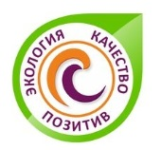
Международный альянс качества и экологической безопасности– свободное сообщество производителей, которые выбрали вектором развития своих компаний бережное и уважительное отношение к среде обитания на основе Стандартов качества и безопасности производимой продукции.
www.es-grupp.ru

Содействуя реализации Основ государственной политики в области экологического развития России на период до 2030 года, альянс ставит своей целью продвижение Стандартов качества и экобезопасности продукции для оздоровления нации и развития рынка экопродукции.
Все участники альянса имеют экологические сертификаты международных системах сертификации, а также сертификат российской Системы добровольной сертификации «ЭнергоСтиль».

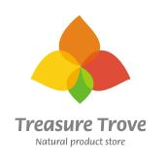
Специалисты компании «Нико-Сол», представляющие на российском рынке марку TREASURTROVE, богатством и разнообразием своей экспозиции напомнят нам, что за последние два года экспорт греческих продуктов в мире вырос на 33%. Благодаря уникальному климату и древнейшим земледельческим традициям, солнечная Греция сегодня является одним из главных поставщиков здоровой, экологически чистой продукции, которая, конечно, весьма популярна и в России.
www.trt-store.ru
Главное место, безусловно, отведено оливкам и оливковому маслу (16% мирового рынка), большим спросом пользуются также фрукты и овощи как свежие, так и сушеные, и консервированные, традиционные греческие сыры, разнообразные соусы, изысканные сладости и многое другое.

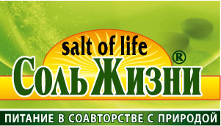
Стенд компании «Соль жизни» предлагает ознакомиться с фитоминеральными солезаменителями собственного производства, в составе которых оптимальное соотношение солей, калия, магния, натрия, пряных трав и специй.
www.saltoflife.ru

Содержание соли натрия, как наименее полезного ингредиента,в данных продуктах существенно уменьшено– до 40%, без каких-либо изменений вкуса.Нельзя также не отметить особую роль хитозана, включенного в состав солезаменителей. Доказано, что он связывает хлор и выводит его из организма, стабилизирует кровяное давление, воздействует на жировые отложения, выводит токсины и т.д.
Все ингредиенты в солезаменителях имеют стандартизированный уровень макро- и микроэлементов, подтвержденный сертификатом лаборатории «Независимого института сертификации и качества».

Российско-китайская компания «Ацимао» знакомит российских ценителей с китайской культурой потребления чая. «Ацимао» предлагает великолепно упакованный продукт, прошедший строгий контроль качества и государственную сертификацию на территории Китая.
В обширной коллекции компании –уникальные сорта органического чая от лучших китайских фабрик, представляющих различные провинции страны.
www.acimao.ru

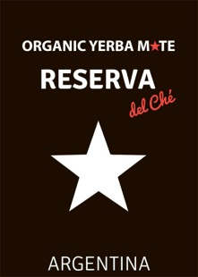
Плантации Йерба Мате поставляют мате марки ReservaDelChe. Тщательный процесс сбора урожая , традиционная сушка при соответствующей температуре и длительная выдержка (до трех лет) позволяют производить мате с неповторимым ароматом и уникальными свойствами. Владельцы знаменитой аргентинской плантации специально приехали наМеждународный ЭкоБиоСалон на «Продэкспо», чтобы не только рассказать о традиционном народном напитке своей страны, но и дать возможность россиянам отведать его лучшие сорта.

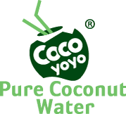
Кокосовая вода – это не только лучшее средство для утоления жажды, но еще и очень полезный для здоровья продукт, – утверждают специалисты компании «Форталеса», представляющие на салоне марку СОСОYOYO, под которой поставляется в Россию сок молодого (не более 4 месяцев) зеленого кокоса из экологически чистых бразильских плантаций. Этот 100-процентный натуральный продукт не восстановлен из концентрата, а перелит в асептическую упаковку Tetra Pak прямо из ореха! Напиток способствует снижению веса,улучшает состояние кожи, нормализует пищеварение, снижает артериальное давление, является антибактериальным, антивирусным и очищающим средством, а также обладает еще рядом других полезных свойств.
www.cocoyoyo.ru

Уже не первый год компания «Сарая СНГ» представляет на нашем салоне продукт, являющийся прекрасным заменителем традиционного сахара. Он поставляется под маркой Lakanto и представляет собой полезный и натуральный продукт растительного происхождения, в составе которого эритритол и экстракт фрукта Луо Хан Гуо. Эритритол – натуральный компонент, получаемый путем ферментации кукурузы с использованием природных дрожжей. Луо Хан Гуо – многолетнее лекарственное растение, произрастающее на юге Китая. Экстракт фрукта Луо Хан Гуо в 300 раз слаще сахара и используется в качестве естественного подсластителя. Продукт содержит ноль калорий, не повышает уровень сахара в крови, не вызывает кариес и не теряет своих свойств при температурной обработке.
www.saraya-cis.ru

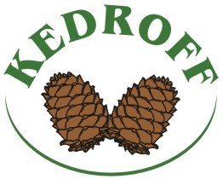
Большой популярностью как в России, так и за рубежом пользуется продукция известной российской компании «Кедрофф», поставляющая кедровые орехи премиум-класса, а также занимающаяся отжимом «живого», 100-процентного кедрового масла и других продуктов: кедрового жмыха, кедровой муки и т.п. Традиционно любимые в России кедровые продукты являются также базовым сырьем для производства высококачественной натуральной косметики, бальзамов и других оздоровительных средств. Компания активно сотрудничает с российскими лечебными и детскими специализированными учреждениями, где вот уже много лет с успехом применяют чудодейственные бальзамы «Кедрофф».
www.domkedroff.com

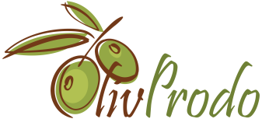
Компания «ОливПродо» является импортером молодого органического оливкового масла класса Extra Virgin с Эгейского побережья Турции. В ассортименте компании три торговые марки, под которыми производятся продукты с различной степенью кислотности. Посетив стенд «ОливПродо», вы узнаете, что настоящее масло класса Extra Virgin должно иметь кислотность меньше единицы. Этому условию отвечают все три марки: ТМ Damalis имеет кислотность до 0,8, ТМ Seroliva – до 0,5, а TM OliveElixir – до 0,4.
www.olivprodo.ru

Все масла имеют международный сертификат ETKO, который подтверждает 100-процентную натуральность продукта, его экологичность и соответствие международным нормам.

Компания «Масляный Король» специализируется на производстве и продаже натуральных пищевых растительных масел премиум-класса, изготавливаемых методом первого холодного отжима, и хорошо известных под торговыми марками «Масляный Король» и «Золотой орешек». Производителей такого уровня в России совсем немного.
www.maslo53.ru

Благодаря уникальной технологии, в маслах, муке и других продуктах компании, которые вы увидите на стендах салона, сохранено максимум питательных и полезных веществ, а тщательный контроль всех этапов производства позволяет с уверенность сказать, что эти продукты удовлетворяют самым высоким требованиям и стандартам.

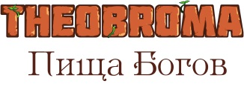
Компания Theobroma «Пища Богов» поставляет на российский рынок лучшие сорта какао с экологически чистых плантаций Берега Слоновой Кости (Кот-д'Ивуар), а также производит сладкие шоколадные конфеты без сахара, без красителей и консервантов по рецепту Ивана Кузьминова. В процессе приготовления этих замечательных лакомств, не производится термообработка сырья, за счет чего они сохраняют все природные витамины и микроэлементы, легко усваиваются и приносят организму только пользу. Продукция компании пользуется большим споросом у поклонников здоровго образа жизни в различных российских регионах.
www.likestyle24.ru

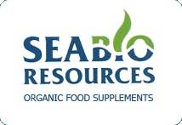
Научно-производственная компания «Тихоокеанские биотехнологии» является компанией полного производственного цикла. Специалисты компании разрабатывают технологии переработки морских биоресурсов, изобретают оборудование под эти технологии и непосредственно выпускают конечный продукт. Наши уникальные разработки, а также методы оздоровления организма при помощи низкотемпературного экстракта морской бурой водоросли ламинарии (Laminaria Japonica)с добавлением экстрактов целебных растений Уссурийской тайги и концентрированных 100-процентно натуральных фруктовых соков защищены патентами Российской Федерации.
www.pacbiotech.com

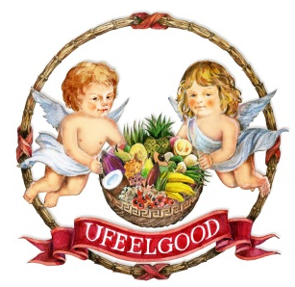
Очень популярные сегодня во всем мире супер-фудыпредставляет на салоне компания UfeelGood. Главными достоинствами такой продукции являются: натуральное или органическое происхождение, низкая калорийность, повышенное содержание питательных веществ (клетчатка, белки, витамины, минералы, антиоксиданты, ферменты, аминокислоты и омега-3 жирные кислоты), естественный природный вкус и т.п. К супер-фудамотносятся не только базовые сырые (сушеные, вяленые) продукты, нои самые разнообразные готовые изделия – каши, консервы, соки и напитки, сбалансированные завтраки, сладости и многое другое.
www.ufeelgood.ru

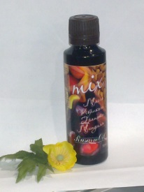
Молодая и активно развивающаяся компания «РусАрм» представляет на салоне натуральные косметические масла, произведенные в Армении, из местного экологически чистого сырья.
www.rusarm.net

Современные технологии в сочетании с древними восточными традициями производства масел, позволяют компании не подвергать свою продукцию излишней обработке(чрезмерная очистка, дезодорация и т.п.), в процессе которой теряются многие полезные свойства. Таким образом, масла сохраняют естественную консистенцию и аромат и обладают замечательным косметическим эффектом. В коллекции «РусАрм»масла гранатовой косточки, лепестков розы, миндаля, семян смородины и малиныи другие.

Что может быть важнее вкусного и полезного хлеба? Так считают специалисты компании «АНАТА-Ка», разработавшие собственную запатентованную технологию производства этого, необходимого всем нам продукта.
www.хлебдобряк.рф

Хлеб «ДОБРЯК» изготавливается из пшеничных отрубей без дрожжей и даже без муки, в его составе нет ни жиров, ни яиц, ни искусственных добавок и консервантов. Продукт содержит норму растительной клетчатки, только неусваиваемые углеводы, только натуральные витамины и микроэлементы.
Хлеб «ДОБРЯК»способствует нормализации солевого, жирового и сахарного обмена и полезен при диетическом питании.

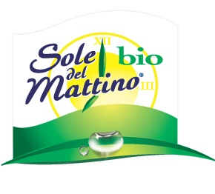
Оригинальные органические напитки, приготовленные по уникальным технологиям компанией Abafoods (Италия) из лучшего растительного сырья – ячменя, овса, риса, кукурузы, сои, гречки и др. представляет на салоне российская компания «Радиус».Эти замечательные освежающие и бодрящие напитки, которые могут стать альтернативой традиционным кофе и чаю, также весьма питательны и приятны на вкус. Они могут прийтись по душе и взрослым, и детям. В коллекции компании – коктейли, приготовленные из злаков, с добавлением орехов (миндаль, фундук и др.), кокосового молока, какао и даже водорослей.
www.nemoloko.ru

Чайный напиток ИВАН-ЧАЙ ИЗ КОМАРИЦЫ приготовлен по технологии, дошедшей до нас из глубины веков из листьев иван-чая (кипрея), собранного заботливыми руками прихожан в Архангельской области, близ восстанавливаемого православного храма.
На салоне этот замечательный традиционный русский продукт представляет компания «Иола».
Целебный напиток ИВАН-ЧАЙ ИЗ КОМАРИЦЫ полезен и взрослым и детям. Он не вызывает аллергии и привыкания (в отличие от обычного чая, не содержит кофеин), не окрашивает зубную эмаль и отлично утоляет жажду.
www.iolaivanchai.ru

Cocowell– австрийский производитель бразильской кокосовой воды,с 2013 года активно развивается на российском рынке. Его продукция также пользуется большой популярностью в 29 странах мира.
www.cocowell.ru

Уникальныебионапитки из сока зеленого кокосового ореха лучше другихутоляют жажду, восстанавливают водный баланс в организме,повышают выносливость и т.п.
Основным принципом работы Cocowell является строгий контроль качества как исходного сырья, выращенного на собственных экоплантациях, так и всех последующих этапов производства. Это позволяет сохранить подлинный вкус свежих кокосов и все их полезные свойства.

